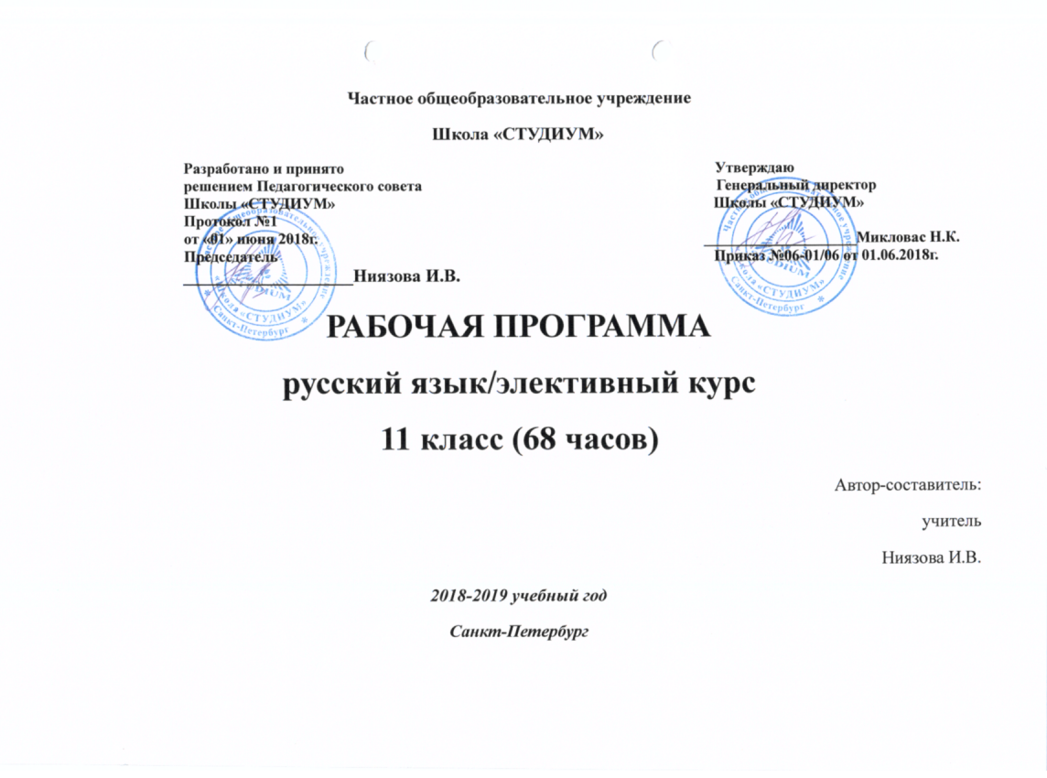
2018-19 уч.год
Элективный курс по русскому языку в 11классе

1 | Слово благодати, слово благодарности 1 ч
2 | Возникновение славянских языков 1 ч
3 | Роль языка в жизни 1 ч
4 | Риторика славянского языка 1ч
5 | Развитие письма на Руси 1ч
6 | Как учили грамоте 1ч
7 | Грамматика Смотрицкого, Повесть временных лет 1 ч
8 | Владимир посеял книжные слова 1ч
9 | Первые учителя-Кирилл и Мефодий 1 ч
10 | Русский язык-основные тенденции развития 1 ч
11 | Особенности языкового строя 1 ч
12 | Дыхание истории 1ч
13 | Звуковая система- тенденции развития 1 ч
14 | Первородные и усыновленные слова 1ч
15 | Диалектология и ее основы 1 ч
16 | Огоньки крестьянской речи 1 ч
17 | Рассказы о словарях 1 ч
18 | Беседа за круглым столом 1 ч
19 Русской речи государь 1 ч
 | Словарь Ожегова 1ч
21 | Глагол азм есмь 1ч
22 | Словарь Даля 1ч
23 | Тайны имен и прозвищ 1ч
24 | Тайны имен и прозвищ 1ч
25 | С какого времени начинается современный русский язык? 1 ч
26 | С какого времени начинается современный русский язык? 1ч
27 | Практикум 1ч
28 | Практикум 1ч
29 | Из истории русской пунктуации 1 ч
30 | Из истории русской пунктуаци 1ч
31 | История языка и история общества 1 ч
32 | Родной язык в реке времени 1ч
33 | « Из древней тьмы на мировом погосте звучат лишь письмена» 2ч
34 | Река времени 2ч

. |  | Обособление определений. | 2 | Обособление. |  | 1. Упр. 243.  2. Повторить обособление несогласованных определений, выраженных косвенными падежами существительных с предлогами.  3. Повторить теоретический материал о сложноподчинённых предложениях с придаточными определительными.
 |  | Обособление одиночных и распространённых приложений. Дефис в приложениях. | 1 | Обособление. |  | Переписать, ставя, где нужно, знаки препинания или дефис. Указать значение приложений.
 |  | Обособление обстоятельств. | 1 | Обособление. |  | 1. Заменить, если возможно, придаточные предложения синонимичными или деепричастными оборотами.  2. Заключённые в скобки деепричастные обороты вставить в предложения.  3. Повторить правописание наречий, правила обособления дополнений, пунктуацию при уточняющих членах предложения.
 |  | Обособление дополнений. Уточняющие члены предложения. | 1 | Обособление. |  | 1. Упр. 393. Розенталь Д.Э. Русский язык. 10 – 11 кл.  2. Повторить группы вводных слов и вводных предложений.  3. Повторить правописание союзов, предлогов и частиц.
 |  | Пунктуация при вводных и вставных конструкциях. | 1 | Вводные и вставные конструкции. |  | 1. Упр. 408. Розенталь Д.Э. Русский язык. 10 – 11 кл.  2. Повторить пунктуацию при обращениях; обособление междометий и слов-предложений.
 |  | Пунктуация при вводных и вставных конструкциях. | 1 | Вводные и вставные конструкции. |  | 1. Упр. 408. Розенталь Д.Э. Русский язык. 10 – 11 кл.  2. Повторить пунктуацию при обращениях; обособление междометий и слов-предложений.
 |  | Пунктуация при обращениях. Слова-предложения и выделение междометий в речи. | 1 | Обращение.  Слова-предложения.  Междометие. |  | 1. Упр. 392, 393. В.Ф. Греков, С.Е. Крючков, Л.А. Чешко.  2. Повторить правописание проверяемых и непроверяемых безударных гласных.
 |  | Знаки препинания между частями сложного предложения. Пунктуация в сложносочинённом предложении. | 1 | Сложносочинённое предложение. | Виды сочинительных союзов. | Написать сочинение-миниатюру, используя ССП на тему «Зимняя прогулка».
 |  | Знаки препинания при передаче чужой речи. Предложения с прямой речью. Цитаты. | 1 | Прямая речь. Косвенная речь. Цитата. |  | Подготовиться к контрольной работе.
 |  | Контрольная работа № 3 (диктант с грамматическим заданием) по теме «Пунктуация». | 1
 |  | Знаки препинания в связном тексте. Абзац как пунктуационный знак, передающий смысловое членение текста. | 1 | Текст. Абзац. |  | Комплексный анализ текста.
 |  | Знаки препинания при сравнительных оборотах с союзами как, что, чем и сложноподчинённых предложениях с придаточным сравнительным. | 1 | Сравнительный оборот. |  | Упражнение (индивид.).
 |  | Сочинение-рассуждение по исходному тексту. | 2 |  |  | Индивид. зад.: сообщения.
Речевое общение. Культура речи ( 13 ч. )

 |  | Правила успешного речевого общения. Причины коммуникативных неудач, их предупреждение и преодоление. | 1 | Речевое общение. |  | Стр. 285 – 287, стр. 289, стр. 290 – 291, упр. 457.
Система функциональных разновидностей современного русского языка. Культура речи ( 12 ч. )
Официально-деловой стиль ( 6 ч. )

 |  | Официально-деловой стиль.  Сферы использования, назначение. Основные признаки официально-делового стиля. | 1 | Функциональный стиль речи.  Официально-деловой стиль. |  | Упр. 460.
 |  | Лексические, морфологические, синтаксические особенности делового стиля. | 1 | Официально-деловой стиль. |  | Упр. 462.
 |  | Лексические, морфологические, синтаксические особенности делового стиля. | 1 | Официально-деловой стиль. |  | Упр. 463, 464.
 |  | Структура официально-деловых текстов разных жанров. Формы деловых документов. | 1 | Официально-деловой стиль. |  | Упр. 465.
 |  | Лингвистический анализ текстов официально-делового стиля. | 1 | Официально-деловой стиль. |  | Упр. 467, 474.
 |  | Написание заявления, доверенности, расписки, резюме, делового письма, объявления. Особенности составления делового письма, объявления на электронном носителе (электронная почта). | 1 | Официально-деловой стиль. |  | Упр. 470, 473.
Язык художественной литературы ( 6 ч. )

 |  | Литературный язык и язык художественной литературы. Основные признаки художественной речи. | 1 | Язык художественной литературы. |  | Стр. 310 – 311; упр. 500.
 |  | Язык как первоэлемент художественной литературы, один из основных элементов художественного произведения. Роль мастеров художественного слова в становлении, развитии и совершенствовании языковых норм (В.Г. Белинский, Л.В. Щерба, В.В. Виноградов). | 1 | Язык художественной литературы. |  | Упр. 503.
 |  | Сочинение-рассуждение по исходному тексту. | 1 |  |  | Упр. 505.
 |  | Источники богатства и выразительности русской речи. Основные виды тропов и стилистических фигур, их использование мастерами русского слова, использование учащимися.  Синонимия как источник средств художественной выразительности. | 1 | Тропы. Стилистические фигуры речи. |  | Задания В 8 теста ЕГЭ.
 |  | Основные виды тропов и стилистических фигур, их использование мастерами русского слова, использование учащимися. | 1 | Тропы. Стилистические фигуры речи. |  | Задания В 8 теста ЕГЭ.
 |  | Контрольное изложение № 2. | 2
 |  | Основные виды тропов и стилистических фигур, их использование мастерами русского слова, использование учащимися. | 1 | Тропы. Стилистические фигуры речи. |  | Задания В 8 теста ЕГЭ.
 |  | Звучание слова в стихотворной речи. Индивидуально-авторский стиль писателя. Повседневный, обиходный «практический» язык и язык художественной литературы, поэтический язык.  Анализ текста художественного произведения. | 1 |  |  | Стр. 319 – 322, упр. 517, 518,519 (по выбор
 |  | Итоговая контрольная работа № 4 (тест ЕГЭ).
 |  | Контрольное сочинение № 2. | 2
Итого |  | 68ч

